'c1) Amosar nomes de hospitais que tenhan mais de 100 camas'
select nomh from hospital where numc>100;

'c2) Amosar nomes de hospitais concertados que tenhan mais de 100 camas'
select nomh from hospital,concertado where hospital.codh=concertado.codh and numc>100;

si es concertado, su codigo tiene que estar en concertado. Coge las tablas especificadas, entonces cuando preguntas preguntas por las dos, pero ademas tienes que poner cual es la relacion común entre ambas (si no pones eso te va a mezclar todo)si muestras varios datos de ambas tablas mejor este metodo.

Pero esta es mejor:siempre que haya que mostrar datos de una tabla que buscas en otras.

select nomh from hospital where numc>100 and codh in (select codh from concertado);

'c3 )amosar cantos asegurados hay en cada poliza '
no tiene sentido porque todo asegurado tiene su poliza:
select count(*) from asegurado, poliza where asegurado.codp = poliza.codp group by poliza.codp;
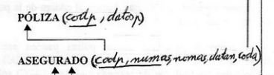

primero hacemos prueba con asegurado:
select * from asegurado;
recordemos que el codigo del asegurado es el codp(donde puede haber + en comun) + numas
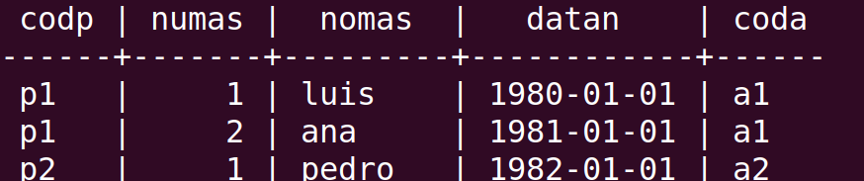
tenemos que agruparlos y contarlos:
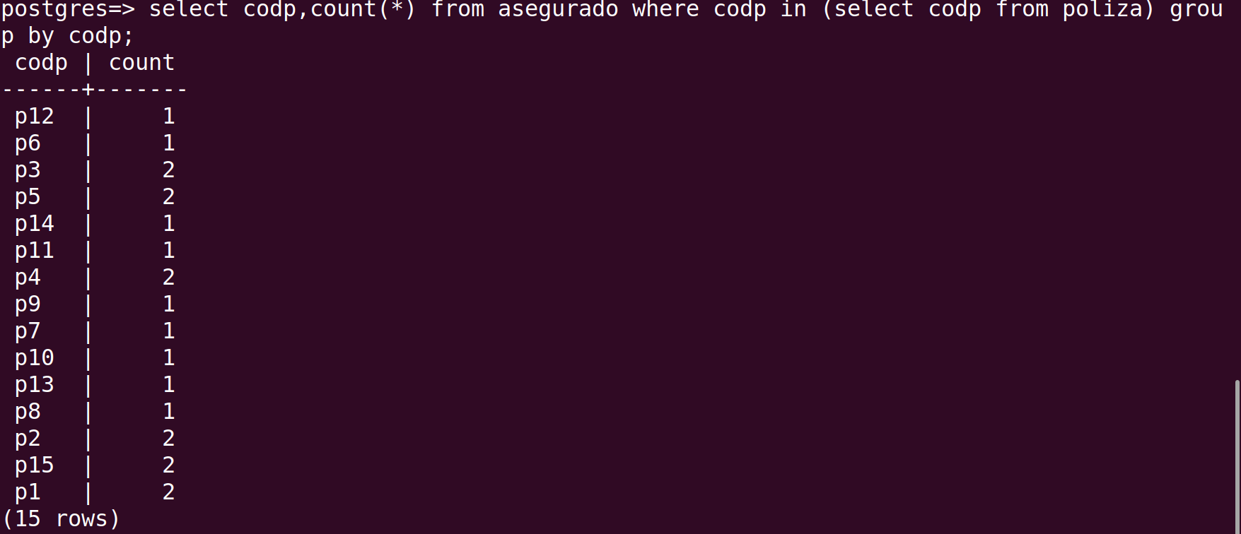
esta esta bien pero no tiene mucho sentido:
where codp in (select codp from poliza)
Cuando se usa el subselect (select anidado)
cuando buscas algo en otro select en otra tabla.
El resultado final sería.
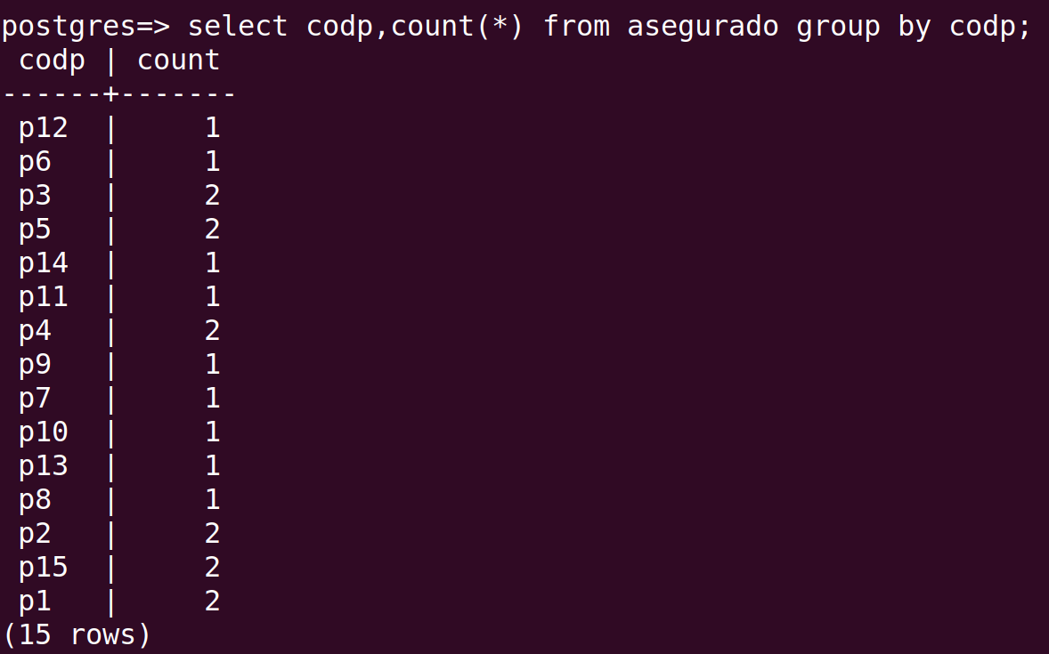
da lo mismo.

Cada vez que preguntas de

'c4 )amosar nomes de asegurados que tenhan una letra -e- ou unha letra -o- no seu nome '
Primero:
select * from asegurado;
Ahora añado:
select nomas from asegurado where nomas like '%e%' or nomas like '%o%';

'c5 )amosar codigo e nome dos medicos que non hospitalizaron a ningun asegurado de ningunha das categorias existentes '
Primero codigo y nome de medicos:
select codm,nomm from medico;
Los codm de medicos no puden estar ni hops1 ni en hospp2:
select codm,nomm from medico where codm not in (select codm from hosp1) and codm not in (select codm from hosp2);
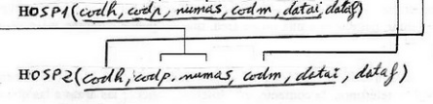

'c6 )amosar para todos e cada un dos codigos de areas existentes cantas medicos tenhen adscritos '
Tiene group by? Si porque se tienen que agrupar por area y contar.
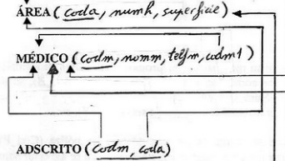

realmente hay 3 tablas implicadas.la tabla que relaciona es adscrito asi que esa es la clave.
Primero para saber cuantos medicos hay en cada area:
select * from adscrito;
Entonces hago grupo por area y cuento:
select coda,count(*) from adscrito group by coda;
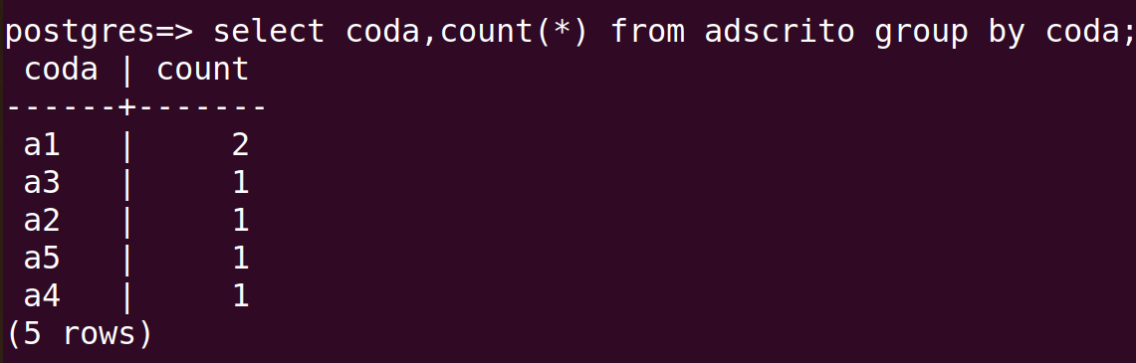
pero realmente tengo que tener en cuenta las otras areas ya que hay más: la unica manera es haciendo una consulta cruzada.
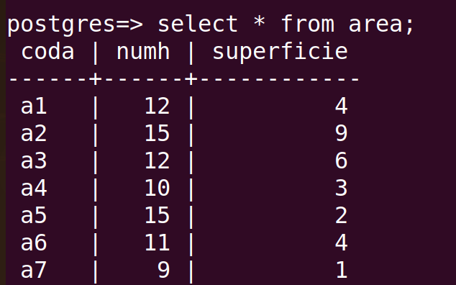

select area.coda,count(*) from adscrito,area where area.coda=adscrito.coda group by area.coda; // pero con esto no estoy haciendo nada nuevo realmente.

select area.coda,count(*) from adscrito right join area on area.coda=adscrito.coda group by area.coda;

final:
select area.coda,count(codm) from adscrito right join area on area.coda=adscrito.coda group by area.coda;

otra posibilidad:
select area.coda,count(codm) from area left join adscrito on area.coda=adscrito.coda group by area.coda;

'c7 )amosar codico e nome de medicos que que non tenhen ningun medico que mande neles'
Primero:
select * from medico;
Segundo:
select codm,nomm from medico where codm1 is null;

'c8) amosar codigo dos asegurados de primeira categoria que foron hospitalizados entre o 10/2/16 e o 23/3/2017 ambolas duas datas incluidas '
Lo importante es: de primera categoría.
Primero mostramos todos los especializados:
select * from hosp1;
select codp,numas from hosp1 where datai>='10/2/2016' and dataf<='23/3/2017';

'c9) amosar o numero total de camas dos hospitais concertados '
select sum(numc) from hospital where codh in (select codh from concertado);

'c10) amosar codigo e nome de hospitais cuxo numero de camas corresponda polo menos a un hospital propio e a un hospital privado '
